Modelagem de Incêndios Florestais por Autômatos Celulares: Transição de Percolação, Aceiros e o Papel do Vento na Propagação do Fogo
Victor Leite Malta da Silva
Disciplina Optativa de Autômatos Celulares, Universidade Federal Rural de Pernambuco (UFRPE)
Resumo
Os incêndios florestais estão entre as maiores ameaças aos ecossistemas terrestres e, no Brasil, atingem todo ano biomas como a Amazônia, o Cerrado e o Pantanal. Neste trabalho é apresentado um modelo computacional baseado em autômatos celulares para simular a propagação do fogo em uma floresta representada por uma grade bidimensional, na qual cada célula pode estar vazia, conter vegetação, estar em chamas ou já queimada. A transição entre estados segue regras locais e probabilísticas que consideram a densidade da vegetação, a vizinhança e a ação do vento. Com simulações sistemáticas, mostramos que o modelo reproduz uma transição de percolação. Existe uma densidade crítica de floresta, de aproximadamente 0,59, acima da qual o fogo deixa de se extinguir localmente e passa a atravessar toda a paisagem. Esse valor coincide com o limiar teórico de percolação de sítios em rede quadrada. Também avaliamos dois fatores de manejo. A introdução de um aceiro reduziu a área queimada de 99% para 50%, e a presença de vento torna a propagação assimétrica e aumenta a área atingida. Os resultados mostram como regras simples geram comportamento coletivo complexo e ilustram o valor dos autômatos celulares como ferramenta de ensino e de apoio à decisão na prevenção de incêndios.
Palavras-chave: autômatos celulares, incêndio florestal, percolação, transição de fase, modelagem computacional, queimadas.

1. Introdução
Os incêndios florestais são um dos processos naturais e humanos de maior impacto sobre a biosfera. Eles afetam a biodiversidade, o ciclo do carbono e a vida humana. No Brasil, as queimadas em larga escala na Amazônia, no Cerrado e no Pantanal se tornaram um problema ambiental recorrente, com consequências que vão da perda de habitat à emissão de gases de efeito estufa¹. Entender como o fogo se espalha por uma paisagem, e quais fatores fazem um foco isolado se apagar ou virar um grande incêndio, é essencial para o planejamento de prevenção e combate.
Sistemas como esse são difíceis de tratar por equações analíticas, porque envolvem muitos elementos que interagem localmente e produzem padrões coletivos difíceis de prever. Os autômatos celulares oferecem uma abordagem natural para esse tipo de problema. Eles foram propostos por John von Neumann e Stanislaw Ulam na década de 1940², ficaram conhecidos com o Jogo da Vida de John Conway³ e foram muito estudados por Stephen Wolfram⁴. Um autômato celular é um sistema dinâmico discreto no espaço e no tempo. O espaço é dividido em uma grade de células, cada célula assume um número finito de estados e evolui a cada passo segundo regras que dependem apenas da sua vizinhança. Mesmo com regras locais simples, os autômatos celulares exibem comportamento emergente, ou seja, padrões globais complexos que não estão programados de forma explícita.
A aplicação de autômatos celulares a incêndios florestais foi consolidada pelo modelo de Drossel e Schwabe⁵, que revelou uma conexão entre a propagação do fogo e a teoria de percolação, o ramo da física estatística que estuda a conectividade de sistemas aleatórios⁶. Nessa visão, a floresta funciona como um meio poroso. Se a densidade de vegetação for alta o bastante, forma-se um aglomerado conectado que permite ao fogo atravessar toda a região. Abaixo de um valor crítico, o fogo fica preso a pequenas ilhas isoladas.
O objetivo deste trabalho é implementar um autômato celular de incêndio florestal e usá-lo para responder a três perguntas de interesse prático. A primeira é se existe uma densidade crítica de floresta que separa incêndios contidos de incêndios catastróficos. A segunda é se um aceiro, que é uma faixa de vegetação removida, é eficaz para conter o fogo. A terceira é como o vento muda a forma e a extensão da área queimada. Ao longo do texto, mostramos que respostas quantitativas para essas perguntas surgem de um modelo com pouquíssimas regras.

2. Metodologia

2.1. Estrutura do modelo
A floresta é representada por uma grade quadrada de N × N células. Cada célula assume um de quatro estados discretos, mostrados na Tabela 1. O modelo foi implementado em Python, usando a biblioteca NumPy⁷ para manipular a grade e Matplotlib⁸ para a visualização e a animação.
Estado | Nome | Significado
0 | Vazio | Solo sem vegetação, também usado como aceiro.
1 | Árvore | Célula com vegetação intacta, que serve de combustível.
2 | Fogo | Célula em chamas no instante atual.
3 | Queimado | Vegetação já consumida pelo fogo, virou cinza.
Tabela 1. Estados possíveis de cada célula do autômato celular.

2.2. Vizinhança
O fogo se propaga de uma célula para as vizinhas. Consideramos dois tipos de vizinhança clássicos. A de von Neumann usa 4 vizinhos, que são cima, baixo, esquerda e direita. A de Moore usa 8 vizinhos, incluindo as diagonais. A vizinhança é um parâmetro do modelo e afeta diretamente o limiar de propagação.

2.3. Regras de transição
As regras a seguir são aplicadas ao mesmo tempo a todas as células, a cada passo de tempo:
Fogo → Queimado, o fogo dura apenas um passo em cada célula e depois vira cinza.
Árvore → Fogo, uma árvore pega fogo se pelo menos um vizinho estiver em chamas. Cada vizinho em chamas transmite o fogo de forma independente, com probabilidade p. Assim, a probabilidade de uma árvore com k vizinhos em chamas pegar fogo é dada por:
P_{pegar} = 1 − (1 − p)^{k}
Vazio e Queimado não mudam de estado. Nesta versão do modelo não há rebrota da vegetação durante o incêndio.

2.4. Vento
O vento é modelado como um reforço na probabilidade de propagação em uma direção. Para um vizinho que transmite o fogo na direção do vento, a probabilidade recebe um acréscimo proporcional à intensidade do vento. O vento apenas reforça a propagação a favor da sua direção e não reduz a propagação contra o vento. Essa escolha é mais coerente com a física, já que o vento acelera o avanço do fogo na direção em que sopra.

2.5. Inicialização, ignição e medidas
A floresta é iniciada preenchendo cada célula com uma árvore com probabilidade igual à densidade desejada, e as demais ficam vazias. O incêndio começa de duas formas. Na primeira, acende-se a célula central, para observar a propagação radial. Na segunda, acende-se toda a primeira coluna, para testar se o fogo atravessa a paisagem de um lado ao outro. Duas medidas são calculadas: a fração da vegetação queimada ao final e a ocorrência de atravessamento, que é o fogo chegar até a borda oposta à da ignição. Todas as simulações usam sementes aleatórias fixas, o que garante a reprodutibilidade dos resultados.

2.6. Experimentos
Foram feitos quatro experimentos. O primeiro é a evolução espaço-temporal de um incêndio típico. O segundo é uma varredura da densidade inicial, com 25 repetições por valor, para caracterizar a transição de percolação. O terceiro compara uma floresta com e sem aceiro. O quarto compara a propagação com e sem vento, observada em um mesmo instante de tempo.

3. Resultados

3.1. Evolução espaço-temporal do incêndio
A Figura 1 mostra a evolução espacial de um incêndio iniciado no centro de uma floresta com densidade 0,65, acima do limiar crítico. A partir de um único foco, o fogo avança como uma frente quase circular e deixa para trás uma cicatriz de vegetação queimada, até consumir quase toda a área conectada. A Figura 2 mostra as séries temporais dessa simulação. A quantidade de árvores cai em forma de S enquanto a área queimada cresce de maneira complementar. A quantidade de células em chamas fica pequena em todos os instantes, porque o fogo é uma frente estreita que viaja pela floresta, e não uma combustão de toda a área ao mesmo tempo.
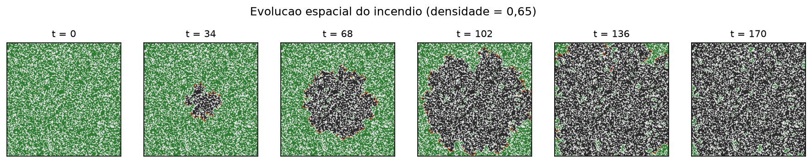
Figura 1. Evolução espacial de um incêndio, com densidade 0,65, ignição no centro e vizinhança de von Neumann. Verde é árvore, preto é queimado e laranja é a frente de fogo.
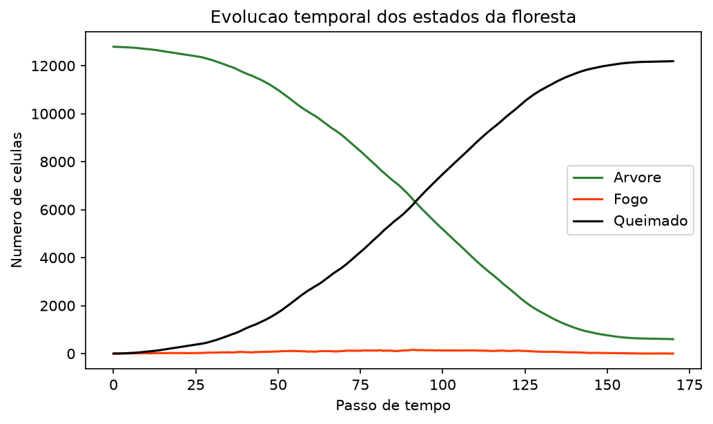
Figura 2. Séries temporais do número de células de cada estado ao longo do tempo, para a simulação da Figura 1.

3.2. Transição de percolação
O resultado central deste trabalho está na Figura 3, que mostra a fração de vegetação queimada e a probabilidade de o fogo atravessar a floresta em função da densidade inicial. As duas curvas revelam uma transição de fase abrupta. Para densidades abaixo de cerca de 0,55, o fogo quase não se propaga, com menos de 15% de área queimada e probabilidade nula de atravessamento. Acima de cerca de 0,60, o incêndio quase sempre consome toda a floresta e atravessa a paisagem. O limiar medido na simulação, de aproximadamente 0,58, fica bem próximo do valor teórico do limiar de percolação de sítios em rede quadrada com vizinhança de von Neumann, que é de aproximadamente 0,593⁶. Essa proximidade confirma que o incêndio florestal é, na prática, um processo de percolação. O que separa um foco inofensivo de uma catástrofe é a conectividade do combustível na paisagem.
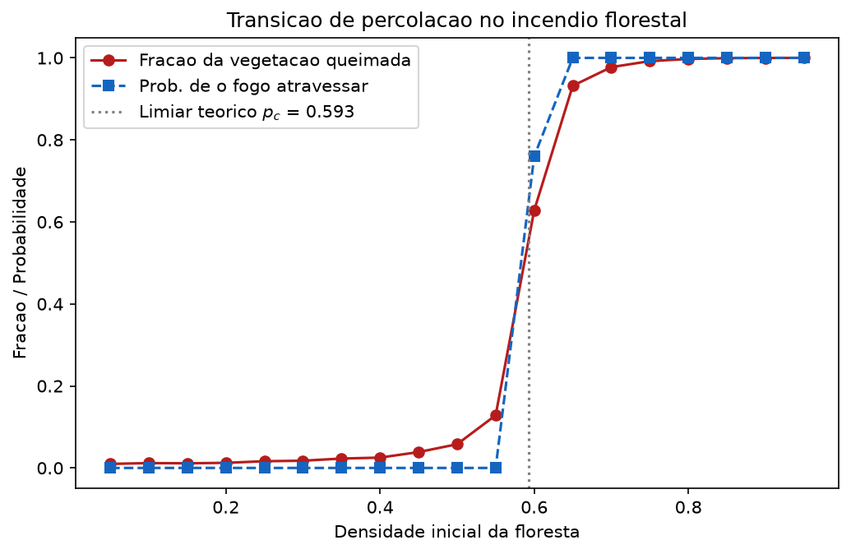
Figura 3. Transição de percolação. A fração de vegetação queimada, em vermelho, e a probabilidade de atravessamento, em azul, em função da densidade inicial, com média de 25 repetições. A linha pontilhada marca o limiar teórico de aproximadamente 0,593.

3.3. Efeito do aceiro
A Figura 4 compara dois cenários em uma floresta densa, com densidade 0,75, bem acima do limiar crítico. Sem intervenção, o fogo iniciado na borda esquerda consome 99% da vegetação. Com um aceiro, que é uma faixa vertical estreita de solo limpo no meio da floresta, a conectividade é interrompida e o fogo não avança, o que preserva toda a metade direita e reduz a área queimada para 50%. O resultado mostra de forma direta o princípio físico por trás de uma das principais técnicas de combate a incêndios, que é quebrar os caminhos de propagação do fogo.
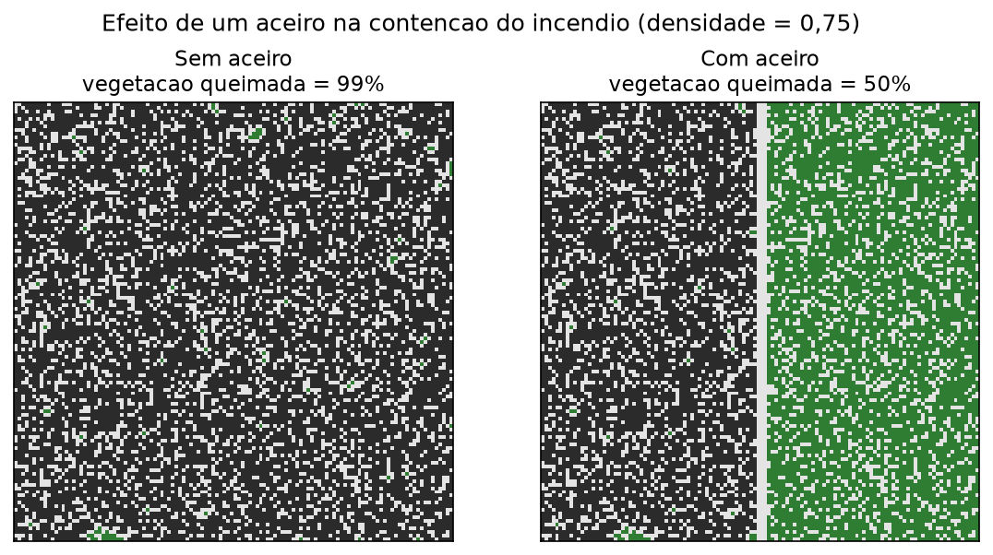
Figura 4. Estado final do incêndio sem aceiro, à esquerda, e com aceiro, à direita, em floresta de densidade 0,75 com ignição na borda esquerda.

3.4. Efeito do vento
A Figura 5 mostra o efeito do vento sobre a propagação, comparando dois incêndios no mesmo instante de tempo. Sem vento, a área queimada é quase circular. Com vento para leste, a mancha fica alongada na direção do vento e a área atingida no mesmo intervalo mais que dobra, de 11% para 30%. O vento acelera o incêndio e também determina a sua forma, o que é uma informação importante para prever a trajetória do fogo e posicionar as equipes de combate.
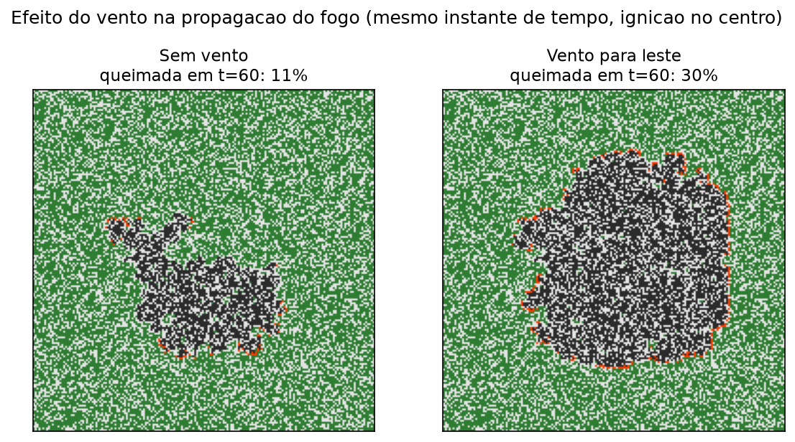
Figura 5. Propagação do incêndio sem vento, à esquerda, e com vento para leste, à direita, no mesmo instante de tempo, com ignição central e vizinhança de Moore.

4. Discussão
O modelo é simples, mas reproduz fenômenos com significado físico e prático claro. A existência de um limiar de percolação, vista na Seção 3.2, tem uma consequência importante para o manejo florestal. Reduzir a densidade ou a conectividade da vegetação, por meio de desmatamento controlado, mosaicos de culturas ou aceiros, pode levar o sistema de um regime supercrítico, em que qualquer faísca vira um grande incêndio, para um regime subcrítico, em que o fogo se autolimita. Perto do limiar, pequenas mudanças na densidade produzem efeitos desproporcionais. Isso ajuda a explicar por que anos de seca, que ressecam e conectam o combustível, se associam a incêndios catastróficos.
O experimento do aceiro, na Seção 3.3, confirma essa ideia. Uma barreira fina e bem posicionada reduz muito a área queimada porque atua sobre os caminhos de percolação. O vento, na Seção 3.4, desloca o comportamento do sistema, aumenta a área queimada e torna a propagação assimétrica.
É importante reconhecer as limitações do modelo, que é uma representação idealizada. A floresta é homogênea, o terreno é plano, o fogo dura um único passo em cada célula e não há rebrota, umidade variável ou transporte de brasas a distância. Extensões naturais incluem topografia, heterogeneidade da vegetação e rebrota, o que aproximaria o modelo da versão de criticalidade auto-organizada de Drossel e Schwabe⁵. Mesmo assim, a proximidade com o limiar teórico de percolação mostra que o essencial da dinâmica é capturado por regras mínimas.

5. Conclusão
Apresentamos um autômato celular para a propagação de incêndios florestais e o usamos para caracterizar três aspectos de interesse ambiental. O modelo reproduz uma transição de percolação com limiar crítico próximo do valor teórico, mostra a eficácia de aceiros na contenção do fogo e evidencia o papel do vento na forma da propagação. Além da aplicação específica, o trabalho ilustra a principal lição dos autômatos celulares, que é a de que regras locais simples podem gerar, de forma emergente, comportamento coletivo complexo e relevante. É uma ferramenta de ensino flexível, visual e de baixo custo, com potencial de uso em educação ambiental e no apoio à prevenção de incêndios.

Disponibilidade do código
Todo o código-fonte e os scripts que reproduzem as figuras estão disponíveis publicamente em: https://github.com/maltezzzz/incendio-florestal-ac . As figuras podem ser geradas de novo com o script gerar_figuras.py.
Uso de inteligência artificial: este projeto foi desenvolvido com o apoio de um assistente de IA. Os prompts usados estão documentados no arquivo prompts_ia.md do repositório.

Referências
1. Instituto Nacional de Pesquisas Espaciais (INPE). Programa Queimadas, monitoramento dos focos ativos por bioma. Disponível em: https://terrabrasilis.dpi.inpe.br/queimadas/ .
2. von Neumann, J. Theory of Self-Reproducing Automata (editado por A. W. Burks). University of Illinois Press (1966).
3. Gardner, M. The fantastic combinations of John Conway’s new solitaire game “life”. Scientific American 223, 120 a 123 (1970).
4. Wolfram, S. A New Kind of Science. Wolfram Media (2002).
5. Drossel, B. & Schwabe, F. Self-organized critical forest-fire model. Physical Review Letters 69, 1629 a 1632 (1992).
6. Stauffer, D. & Aharony, A. Introduction to Percolation Theory. 2ª ed. Taylor & Francis (1994).
7. Harris, C. R. et al. Array programming with NumPy. Nature 585, 357 a 362 (2020).
8. Hunter, J. D. Matplotlib: A 2D graphics environment. Computing in Science & Engineering 9, 90 a 95 (2007).
9. Malamud, B. D., Morein, G. & Turcotte, D. L. Forest fires: an example of self-organized critical behavior. Science 281, 1840 a 1842 (1998).
10. Schiff, J. L. Cellular Automata: A Discrete View of the World. Wiley-Interscience (2008).
11. Sedgewick, R. & Wayne, K. Simulation, Random Numbers and Cellular Automata. Notas de aula de CS126, Princeton University (2002). cs.princeton.edu/courses/archive/fall02/cs126/lectures/P4-4up.pdf

